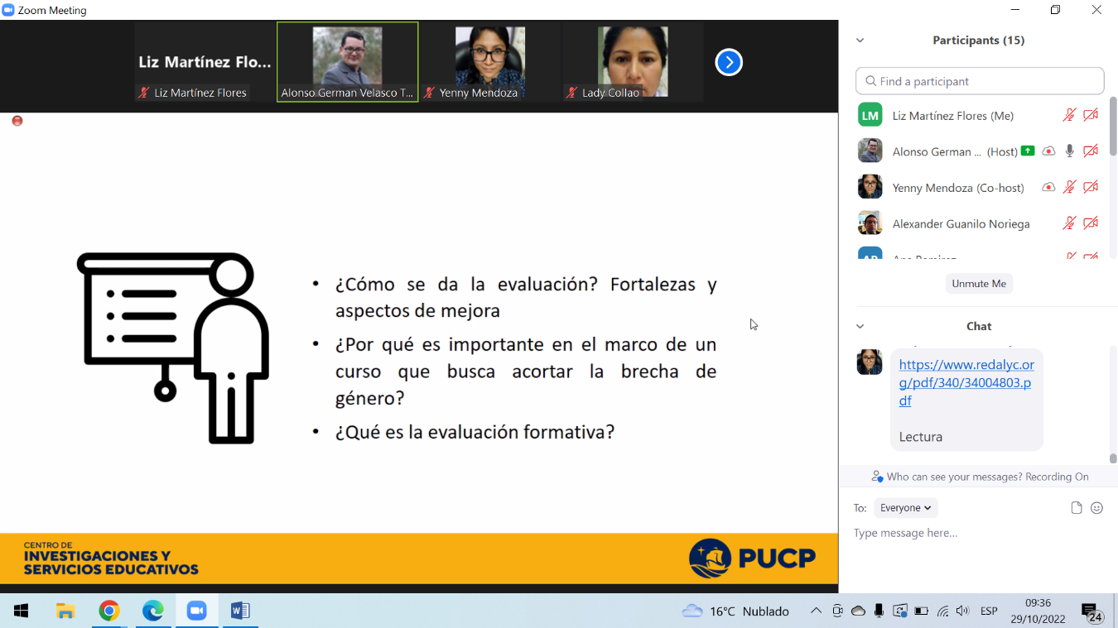HACER: INFOGRAFIA (CANVA O EN OTRO)

1. Definición de evaluación formativa
2. Evaluación formativa con la brecha de genero
3. Tips para docentes que puedan generar evaluación formativa en sus cursos

Según los videos y la lectura